KATECHEZA
KOCHAMY NASZE MAMY

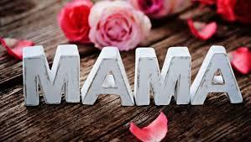

POMÓDLMY SIĘ DZISIAJ DO NAJLEPSZEJ MAMY ŚWIATA

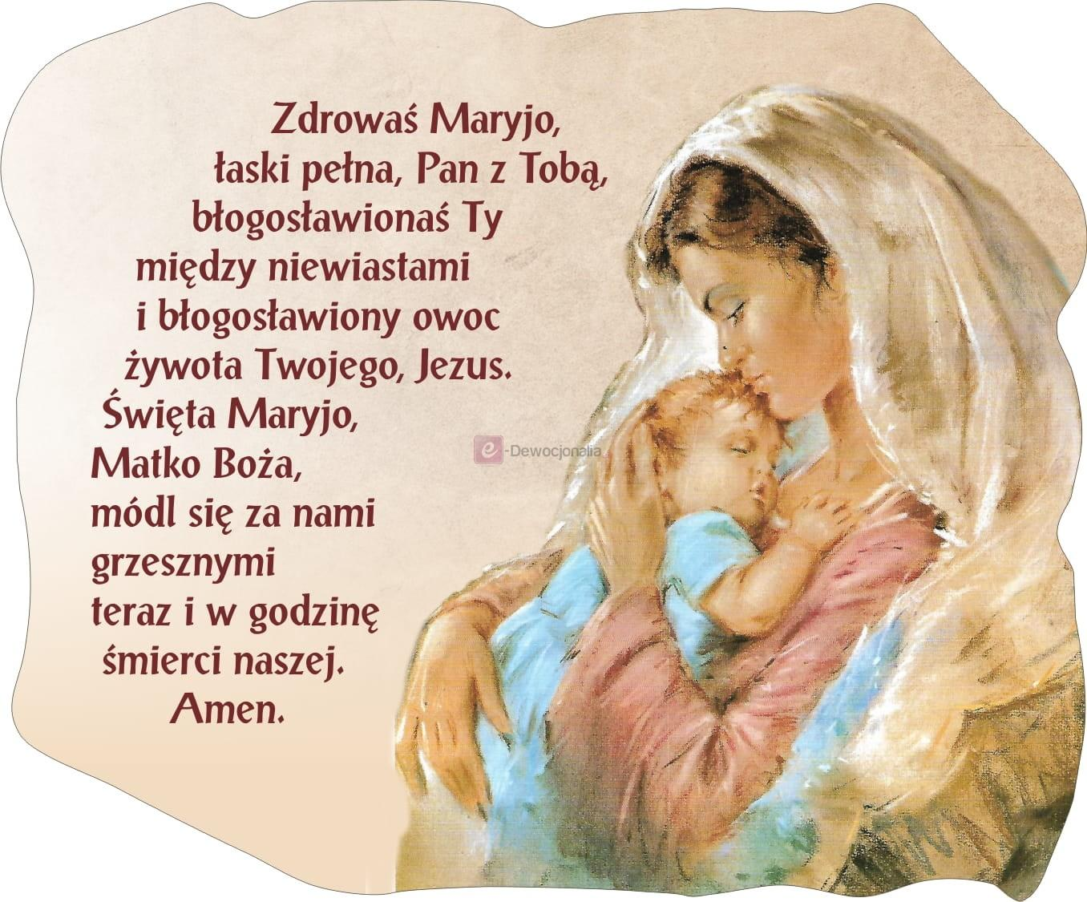

„Matka”
Choćbyś przeszedł świat dokoła,
Znalazł szczęście, uśmiech rzadki,
Nikt zastąpić ci nie zdoła
Ukochanej twojej matki.
Nikt tak dobrze nie rozumie,
Nie ukoi tak w rozterce, jak
To ona jedna umie, swego
Dziecka odczuć serce.
Jak to ona jedna zgadnie
I wyczyta z źrenic głębi
Każdą boleść w duszy na dnie,
Każdy smutek, który gnębi!
Toteż póki matka żyje,
Póki słodko z tobą gwarzy,
Niech Twe serce dla niej bije
I miłością niech ją darzy!

KOCHANE DZIECI

WE WTOREK, 26 MAJA OBCHODZIMY
DZIEŃ MAMY…

MAMA - to najczęściej pierwsze słowo każdego dziecka. Bez Mamy nie wyobrażamy sobie naszego życia, prawda?
Do niej się przytulamy, kiedy nam źle, ją prosimy o pomoc, gdy czegoś nam potrzeba, jej słuchamy, bo mamy pewność, że Mama zawsze dla nas chce dobrze…
A poza tym Mama zawsze wszystko wie najlepiej.
Posłuchajcie…

Mama Królowa

Wiecie, skąd nasze Mamy wiedzą,
jak opiekować się swoimi dziećmi?
Bo nauczyła ich tego Najlepsza Mama Świata
Ma na imię - Maryja
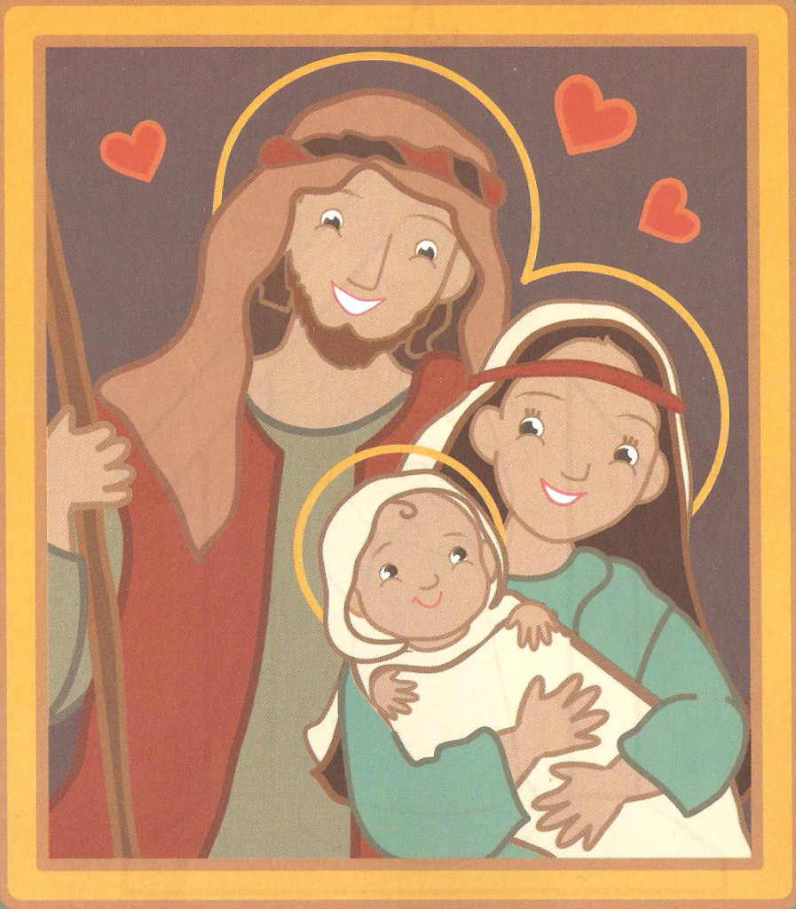

Maryja nosiła pod swoim sercem Pana Jezusa -
tak jak nasze Mamy - nas
Maryja urodziła Pana Jezusa -
tak jak każdego z nas nasza Mama
Maryja opiekowała się Panem Jezusem, gdy był mały, uczyła Go mówić, chodzić, karmiła Go, troszczyła się o Niego… - dokładnie tak samo robią nasze Mamy

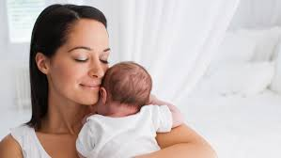

W Dniu Mamy
podziękujcie Mamie za jej wielką miłość,
za troskę i opiekę.

Ale najpierw jeszcze posłuchajcie i zadedykujcie Mamie tą piosenkę:

Arka Noego & Przyjaciele - Kocham Cię Mamo

ZADANIE NA DZIEŃ MAMY

Nikt tak jak dziecko nie potrafi podziękować i powiedzieć:
KOCHAM CIĘ, MAMUSIU…

Konieczny jest buziak i przytulas…

A potem jeszcze - składamy rączki i pomodlimy się za swoją Mamę i za wszystkie Mamy na świecie.
Poproście Pana Boga, żeby obdarzał Mamusię zdrowiem, dodawał jej codziennie sił, pomagał w wypełnianiu codziennych obowiązków.

ZADANIE W KATECHIZMIE:

SÓWKI I SMERFY - NR 55
KACZUSZKI I WIEWIÓRKI - NR 57
JEŻYKI I BIEDRONKI- NR 49

KRASNOLUDKI I MISIE - NARYSUJCIE SERDUSZKO I PODARUJCIE SWOJEJ MAMIE

